[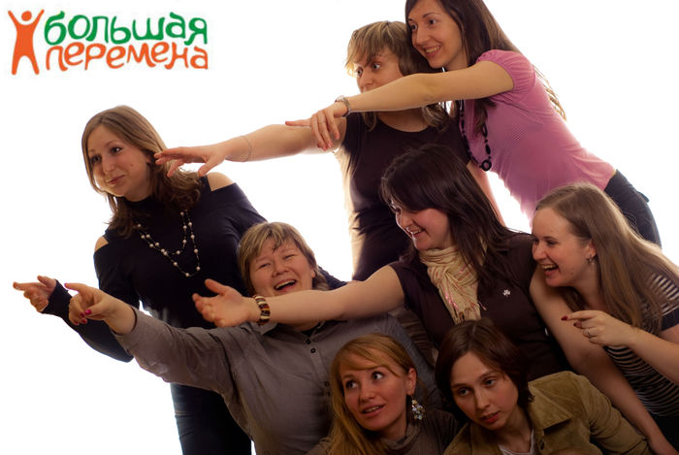](http://www.google.ru/url?sa=i&rct=j&q=&esrc=s&source=images&cd=&cad=rja&uact=8&ved=0ahUKEwj6ioWyy8nLAhVGMZoKHSxAAK0QjRwIBw&url=http://hh.ru/employer/1465791&psig=AFQjCNGOciSph4C2c6lZ5dMiUQQI2msq8A&ust=1458368263059465)[](http://www.google.ru/url?sa=i&rct=j&q=&esrc=s&source=images&cd=&cad=rja&uact=8&ved=0ahUKEwjy7o3F0MnLAhUqMZoKHUsWAa8QjRwIBw&url=http://vk.com/id135922170&psig=AFQjCNGOciSph4C2c6lZ5dMiUQQI2msq8A&ust=1458368263059465)

**19 марта 2016 г.** В филиале МАОУ Гагаринская СОШ - **Новолоктинская СОШ** проходило **мероприятие «Большая перемена». 56 родителей, принявших участие в Форуме.**

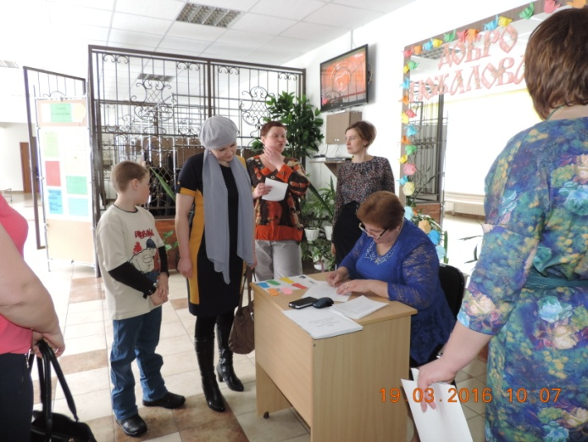 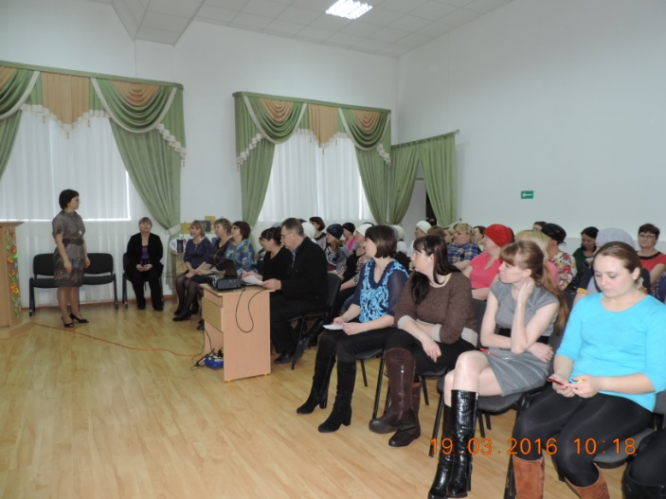

В рамках этого мероприятия работали следующие площадки:

**1 блок. Внеурочная деятельность**

* Французская техника плетения бисера. КТД.

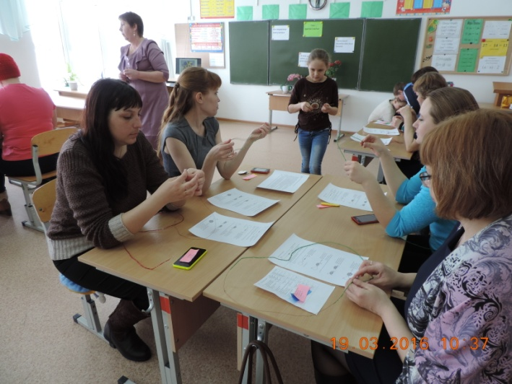 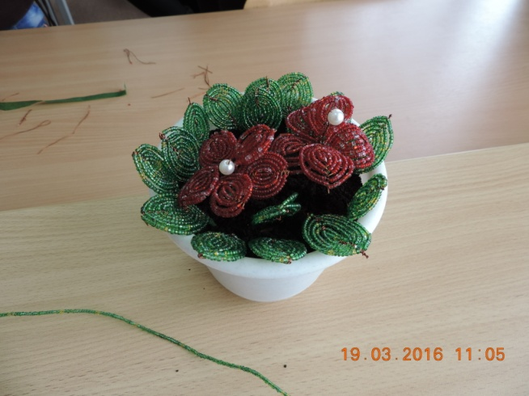

* Я умею читать. Мастер-класс.

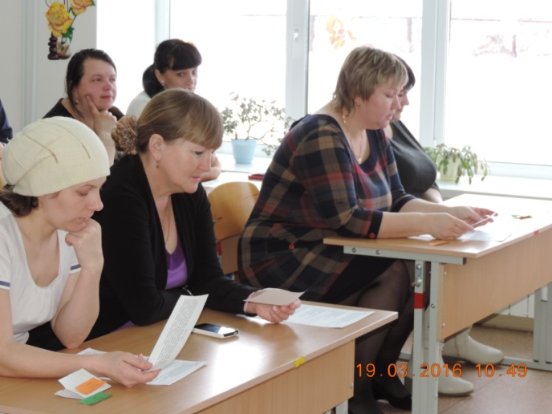 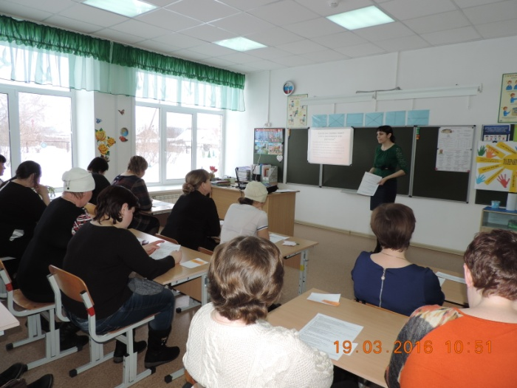

* Войны на шахматной доске. Игра.

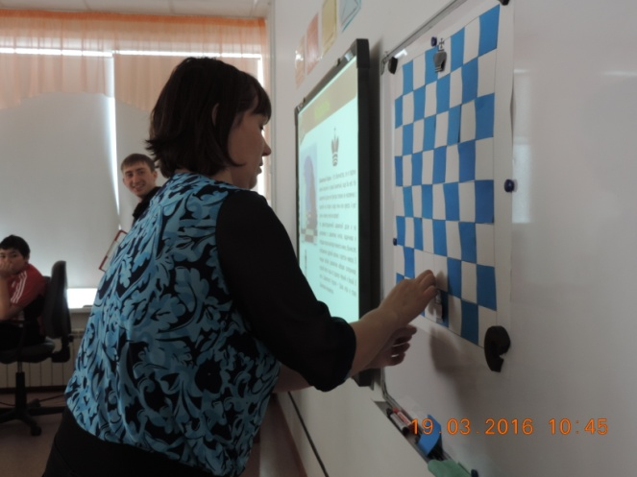 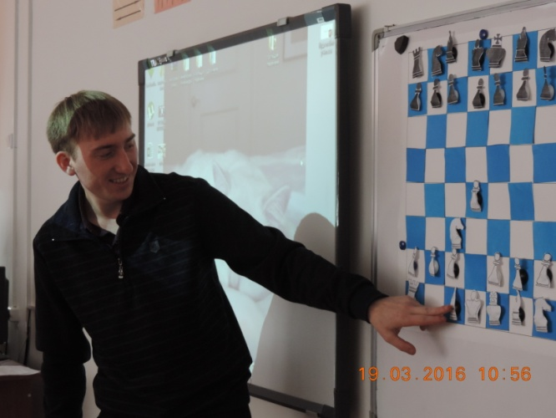

* Пластилинография. Мастер-класс.

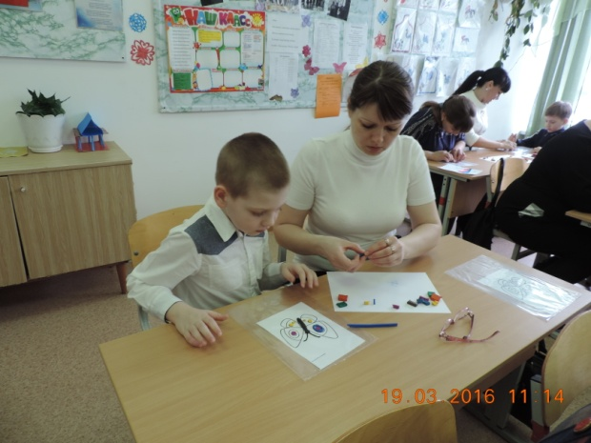 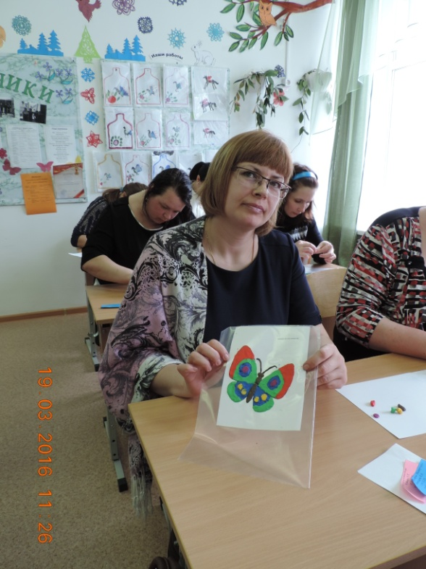

* Математический танграмм. Мастер-класс.

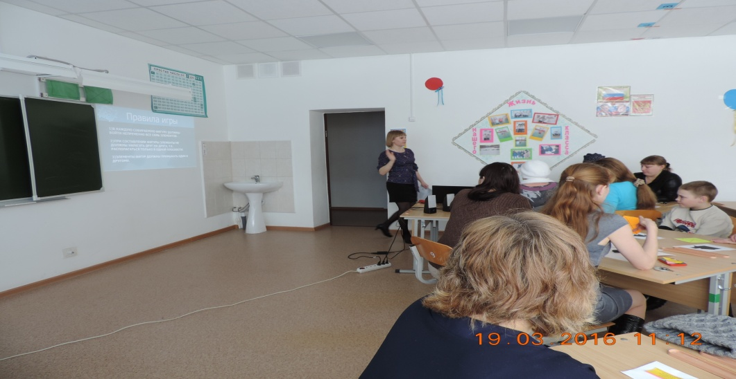 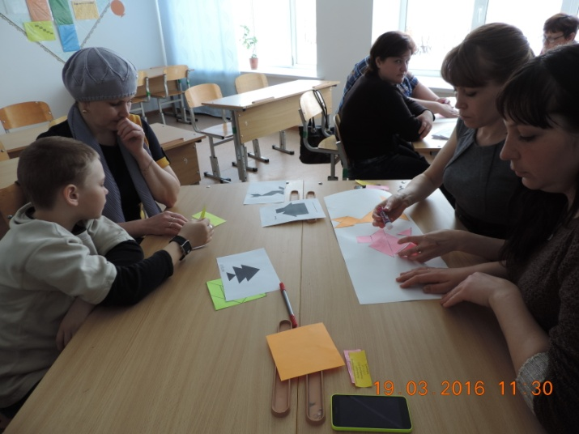

* Здоровым быть модно?! Открытое занятие по спортивному туризму

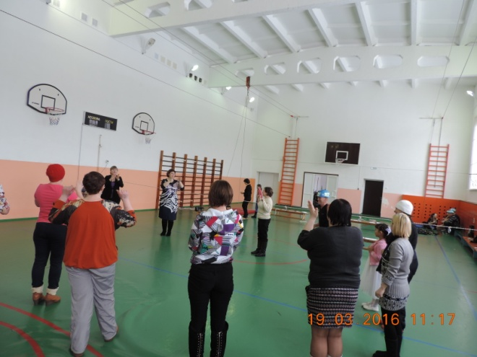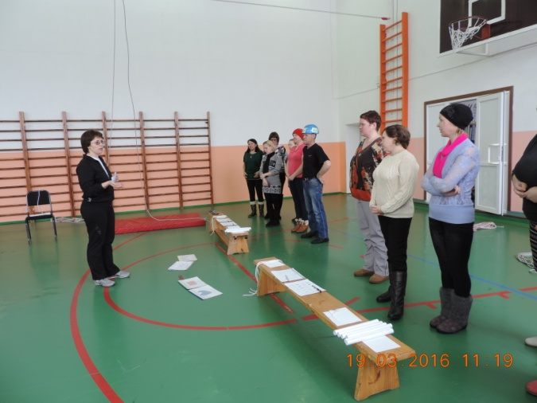

**2 блок. Профориентация**

* Как правильно выбрать профессию? Мастер-класс.

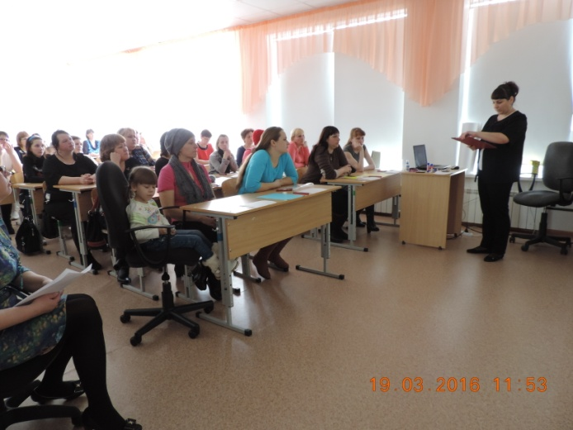 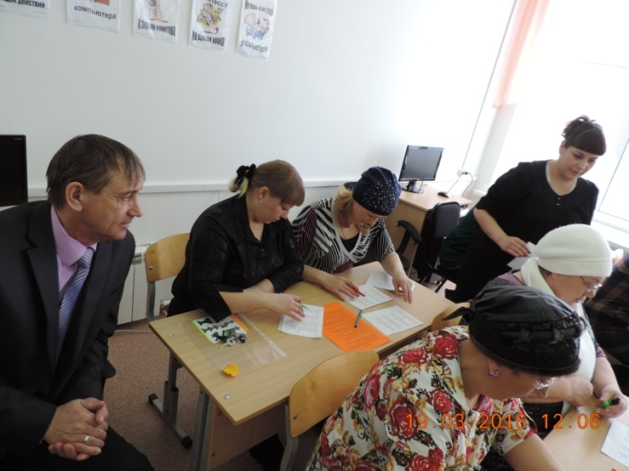

* Калейдоскоп профессий. Родительский всеобуч.

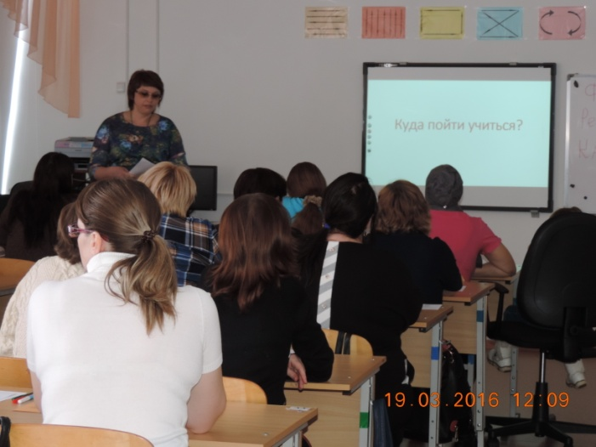 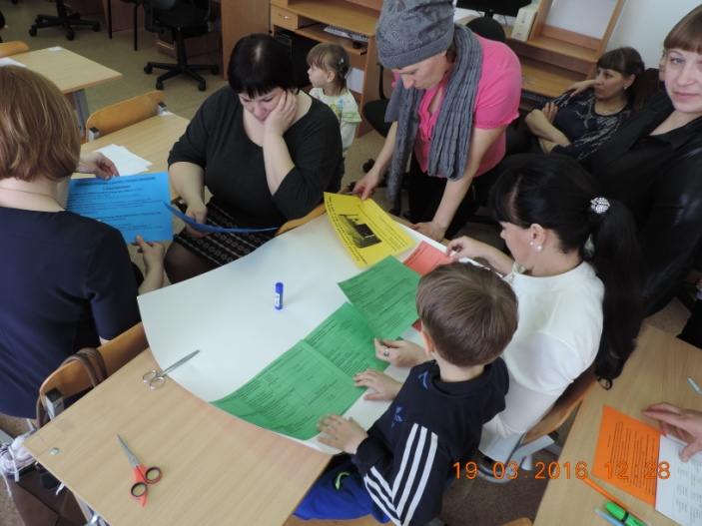

* «Миф или правда: сдал ЕГЭ по русскому языку и забыл.» Мастер-класс.

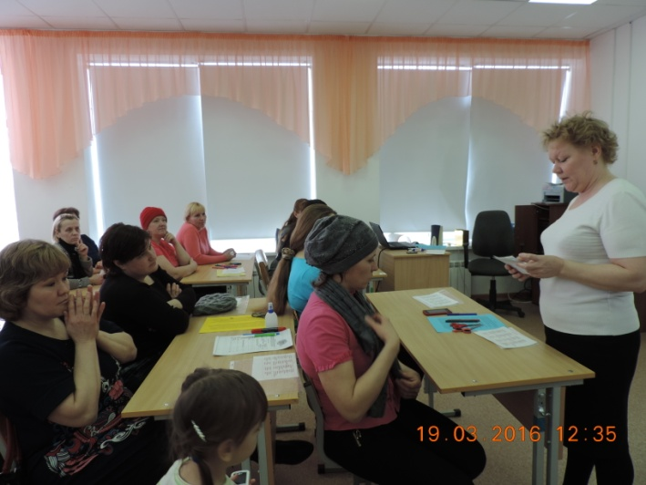 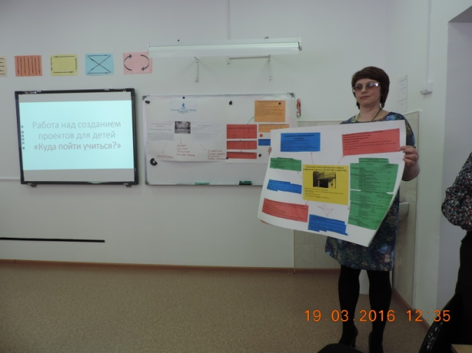

**Результаты**

1. В результате обсуждения внеурочной деятельности родителям доведена информация о возможности менять выбор кружка в течении года, обозначен принцип модульности. Администрации предстоит разработать систему контроля движения обучающихся до 31.05.16
2. Родительская общественность погружена в действующую систему внеурочной деятельности, через проведение внеурочных занятий на родителях.
3. Перед родителями поставлена задача до 25.03.16 года внести свои предложения по организации внеурочной деятельности на 2016-2017год, исходя из их интересов и возможностей учебной организации.
4. Проведен родительской всеобуч по профориентации обучающихся:

Освещены учебные заведения Тюменской области ,г. Омска, г. Тобольска( принцип территориальной близости). Проведен мастер-класс по нахождению нужной информации по учебному заведению или нахождению информации где обучают нужной профессии, а также показаны способы определения склонностей детей к определенным видам трудовой деятельности. Проведен мастер-класс по решению заданий из ЕГЭ и тренировки в WEB- тренажере на примере русского языка. Продемонстрирован уровень сложности заданий ЕГЭ, поставлен акцент на то, что большинство заданий доступны для всех обучающихся и при системной, заинтересованной подготовке со стороны учеников ЕГЭ сдается очень успешно. Показана необходимость овладения обучающимися коммуникативными навыками и знаниями русского языка за пределами школы с выходом на трудоустройство: при написании грамотного резюме и правильной беседе при приеме на работу.

После подведения итогов проделанной работы, для родителей был показан концерт, уходя домой, у родителей остались довольны проведенным мероприятием.

